Správce měřické značky: Vlastník nemovitosti:
Katastrální úřad v Karlových Varech Pan
Pekárenská 34 Petr Novák
513 01 Karlovy Vary 53364 Jáchymov 156
Věc: Zřízení a ochrana měřické značky
Sdělujeme, že podle § 8 a 9 zák. č. 200/1994 Sb., o zeměměřictví a o změně a doplnění některých bodového pole zákonů souvisejících s jeho zavedením, byla zřízena značka bodu bodového pole:
Číslo a název bodu (TL): 260
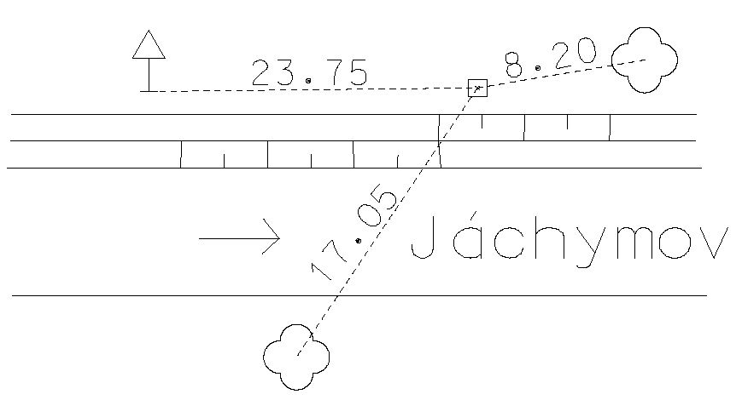
Obec: Mariánská
Katastrální území: Jáchymov
Parcelní číslo: 384/2
Druh pozemku: louka
Umístění: 200 m od obce Mariánská po levé straně
silnice směrem na Jáchymov
Měřická značka-stabilizace: žula 16 x 16 x 72 cm
Signalizace: -
Ochranná zařízení: -
Datum, podpis, razítko 13.5.2008
Správce měřické značky
Poučení na druhé straně. Zde oddělte a vyplněný spodní díl laskavě vraťte.
Správce měřické značky: V Mariánské dne 15.6.2008
Katastrální úřad v Karlových Varech
Pekárenská 34
513 01 Karlovy Vary TL: 0525
Věc: Projednání zřízení měřické značky (číslo, název) 260
Podepsaný vlastník nemovitosti: Petr Novák
Adresa: 53364 Jáchymov 156
Potvrzuje, že s ním bylo řádně projednáno zřízení měřické značky na jeho nemovitosti
obec: Mariánská kat. území: Jáchymov parc. č.: 384/2
a že bere na vědomí povinnosti ochrany měřické značky podle zák. č. 200/1994 Sb.
Podpis (razítko) vlastníka nemovitosti

